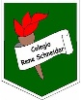

Colegio René Schneider Chereau Teacher: Paula Sepúlveda Millán

Rancagua pulita2601@hotmail.com

Asignature English

**3 ° THIRTH GRADE**

|  |  |
| --- | --- |
| **Name:** | Date: March, 2020 |
| **Goal: Identificar y asociar vocabulario relacionado a la vestimenta observando imágenes (canción)** | Unit 1: “My clothes” |

La canción The Clothes Song está en: http://www.youtube.com/watch?v=cFWm1sUCD_g

**Look at the following pictures about clothes, read the words and Paint (observa las siguientes imágenes, léelas y pinta)**

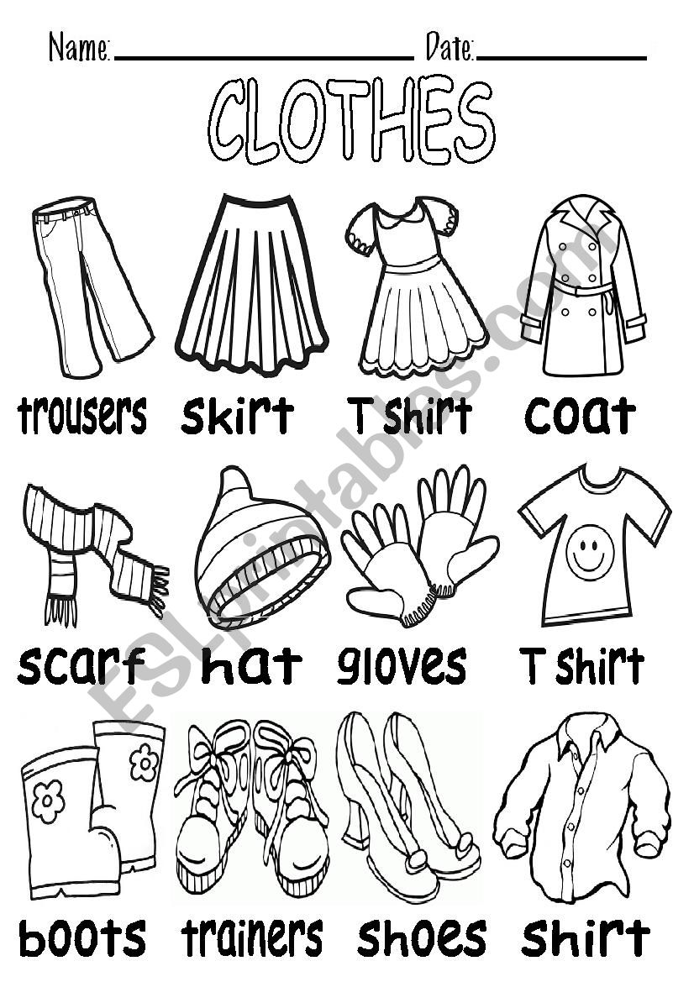

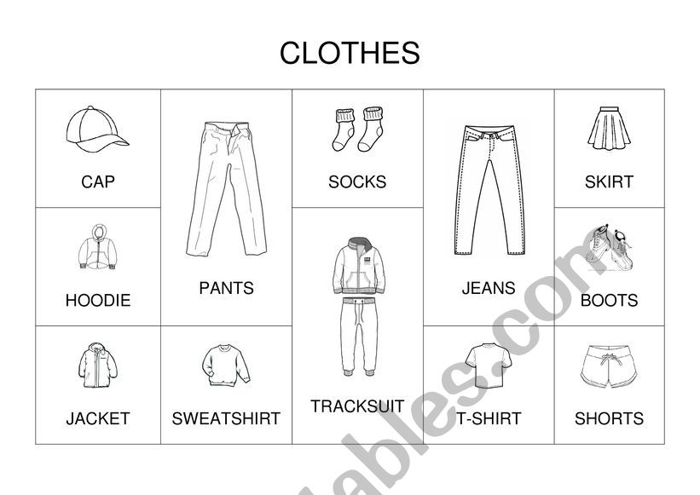

2. according learnt vocabulary about “clothes” write the missing words below. (de acuerdo al vocabulario aprendido completa con letras que faltan)

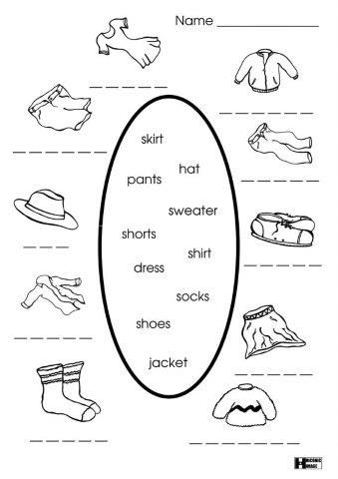

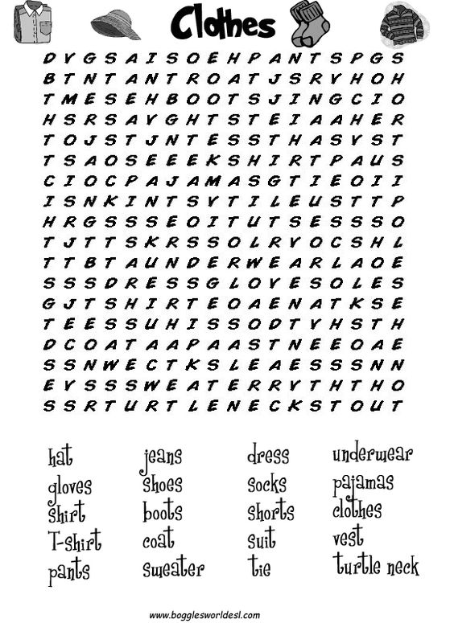3. find the following words